26.05.2021
T: Współpraca systemów operacyjnych z urządzeniami peryferyjnymi.

1. Wprowadzenie (211)
Urządzenie peryferyjne (wejścia/wyjścia) umożliwiają komunikację użytkownika z systemem komputerowym. Aby korzystanie z nich było możliwe, należy zapewnić odpowiednie komponenty sprzętowe, np. kontrolery i porty, oraz programowe, np. sterowniki urządzeń.
Urządzenia peryferyjne dzieli się na urządzenia wejścia i wyjścia. Przykładami urządzeń wejściowych są:
- klawiatura,
- mysz,
- tablet graficzny,
- skaner,
- mikrofon,
- kamera internetowa,
Do urządzeń wyjściowych zaliczamy:
- monitor,
- drukarkę,
- ploter,
- głośniki, słuchawki itd.
Istnieją również urządzenia wejścia/wyjścia, które umożliwiają zarówno wprowadzenie, jak i wyprowadzenie danych, np.:
- modem,
- karta sieciowa,
- pamięci masowe.

Niezbędnym składnikiem umożliwiającym poprawną pracę urządzenia w systemie jest sterownik. Sterownik to program odpowiadający za obsługę danego urządzenia i jego współpracę z systemem operacyjnym. Sterowniki mogą być przeznaczone dla konkretnego urządzenia, np. Karty graficznej lub sieciowej, lub mogą obsługiwać pewną klasę urządzeń, np. myszy, klawiatury itp. Sterowniki urządzeń z listy zgodności sprzętowej (HCL) najczęściej znajdują się na płycie instalacyjnej Windows. Pozostałe sterowniki są dostarczane wraz z kupionym sprzętem lub pobrane ze strony producenta w internecie. Wiele sterowników może być również instalowanych automatycznie przez system Windows.
Dla każdego urządzenia system przydziela zestaw zasobów systemowych, w którego skład mogą wchodzić:
- żądanie przerwania IRQ (Interrupt request);
- kanał DMA (Direct Memory Access);
- adres portu wejścia/wyjścia;
- zakres adresów komórek pamięci przydzielonych urządzeniu.
Za automatyczne przydzielanie zasobów w instalowanym urządzeniom odpowiada mechanizm PnP (Plug and Play)

2. Karta pracy 1
Wyszukaj w systemie informacje o zasobach przydzielonych sterownikom. Do niżej przygotowanych wierszy wpisz odpowiednie informacje.

Karta graficzna | IRQ: 0xFFFFFFFC (-4)
Karta graficzna | Zakres we/wy: 03B0 – 03BB / 03C0 - 03DF
Karta graficzna | Zakres pamięci: 00000000000A0000 - 00000000000BFFFF
Karta sieciowa | IRQ: 0x00000012 (18)
Karta sieciowa | Zakres we/wy: E000 - E07F
Karta sieciowa | Zakres pamięci: 00000000F7C00000 - 00000000F7C3FFFF
Port komunikacyjny (np. COM1) | IRQ: 0x00000004 (04)
Port komunikacyjny (np. COM1) | Zakres we/wy: 03F8 - 03FF
Port komunikacyjny (np. COM1) | Zakres pamięci: ------------

3. Instalacja drukarki (Karta pracy 2) – Zespoły dwuosobowe
Zainstaluj w komputerze wybrane urządzenie peryferyjne, np. drukarkę, skaner, kamerę Web. Do niżej przygotowanych wierszy wpisz informację o zainstalowanych sterownikach.

Drukarka | Nazwa producenta: Brother
Drukarka | Model: HL-L2360DN
Drukarka | Dostawca sterownika: Brother
Drukarka | Data sterownika: 10.03.2015
Drukarka | Wersja sterownika: C1

Instalujemy pełną wersję oprogramowania
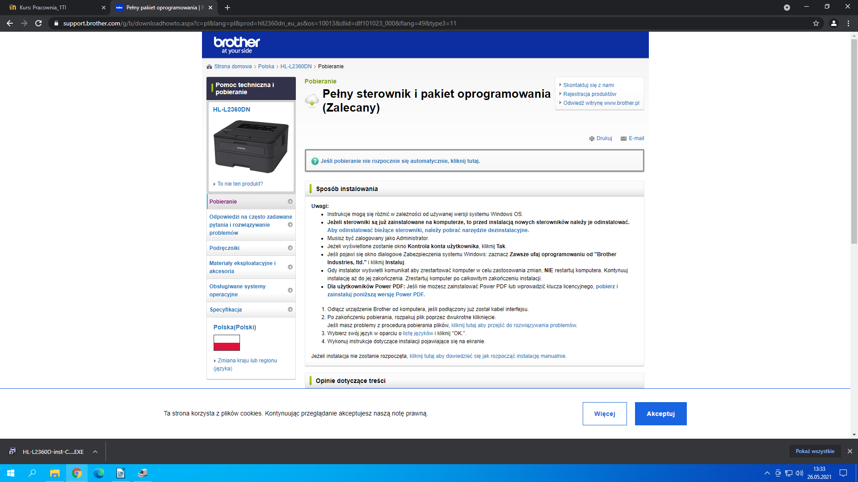

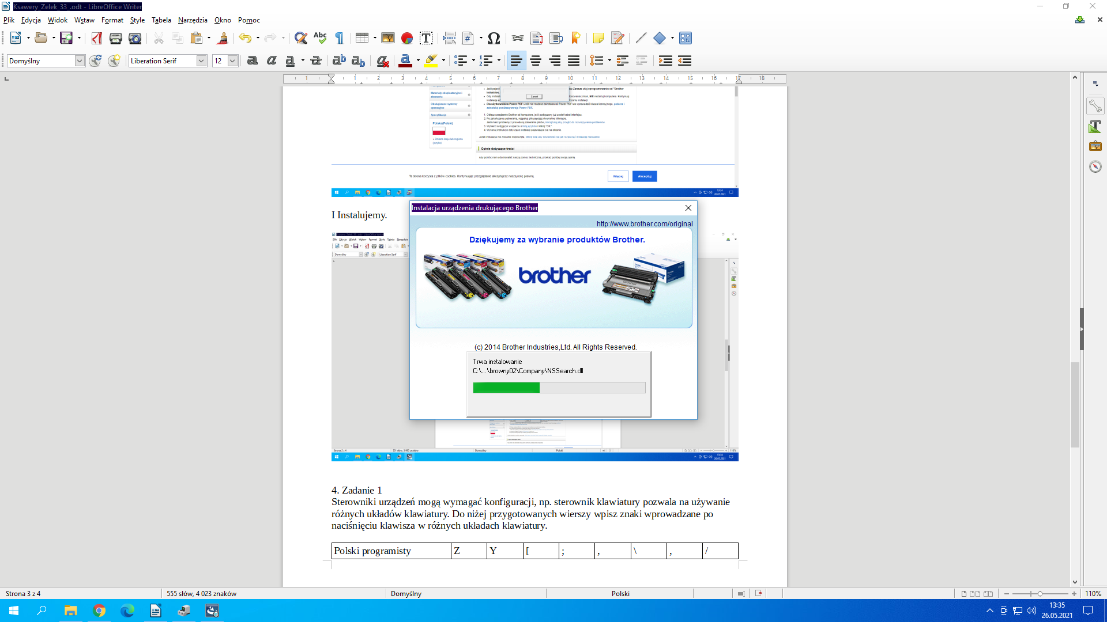
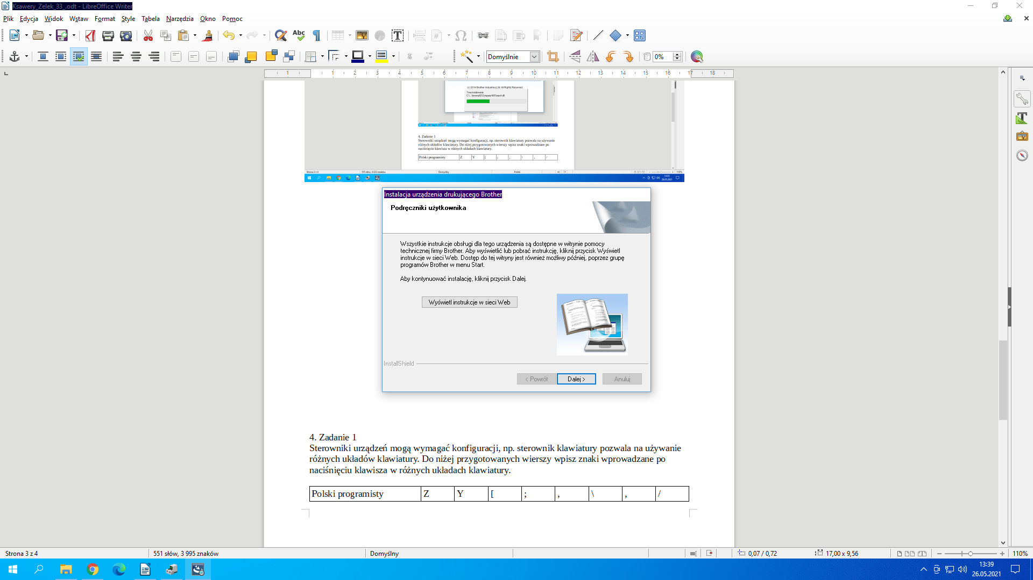

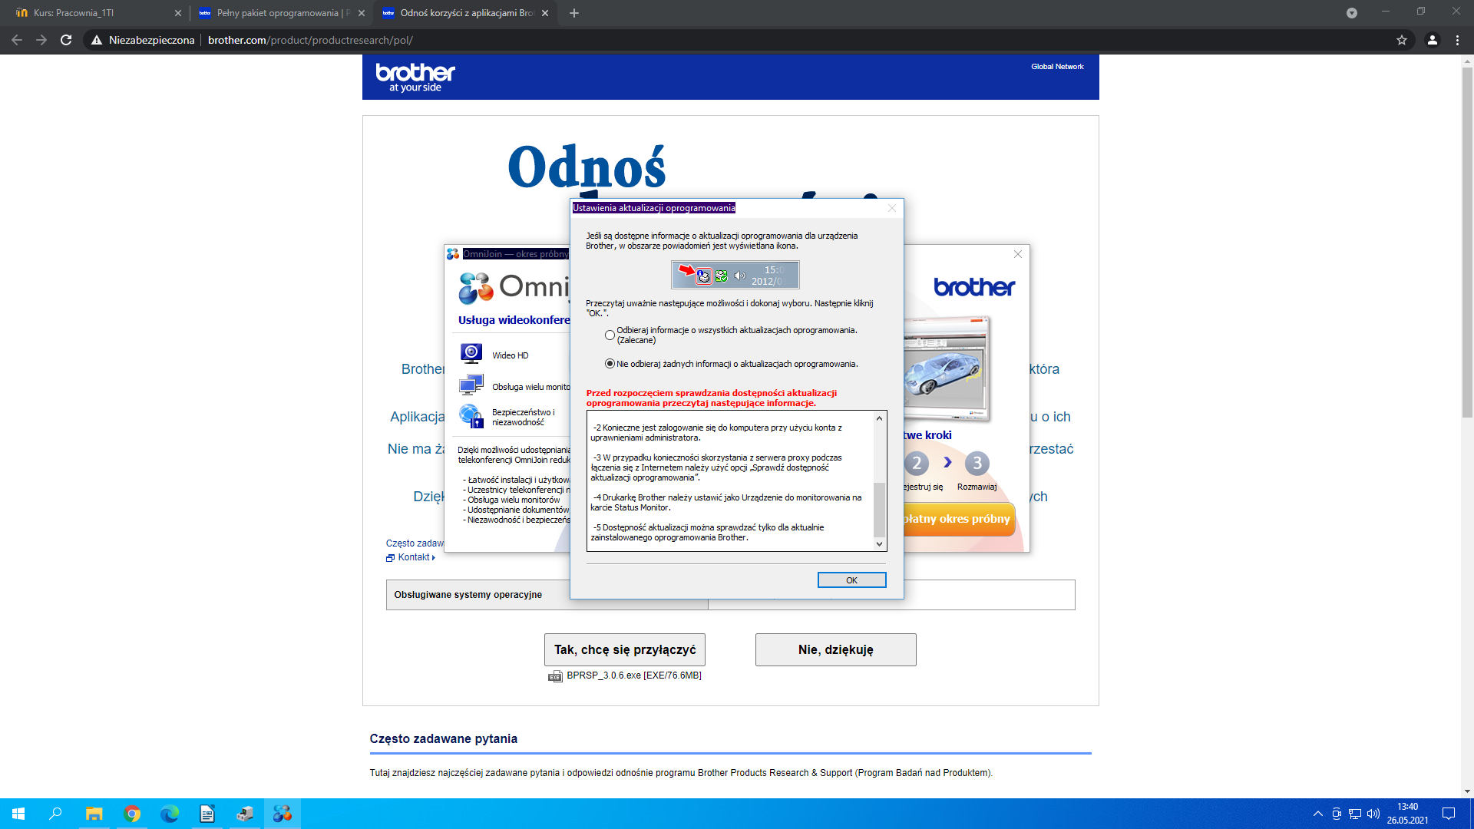
4. Zadanie 1
Sterowniki urządzeń mogą wymagać konfiguracji, np. sterownik klawiatury pozwala na używanie różnych układów klawiatury. Do niżej przygotowanych wierszy wpisz znaki wprowadzane po naciśnięciu klawisza w różnych układach klawiatury.

Polski programisty | Z | Y | [ | ; | , | \ | , | /
Polski (214) | Y | Z | ż | ł | , | ó | , | -
Amerykański - międzynarodowy | Z | Y | [ | ; | , | \ | , | /
Czeski | Y | Z | ú | ů | , | ¨¨ | , | -

5. Test 33 (Przepisać – odpowiedź na czerwono)
Zadanie 1. Które z poniższych urządzeń nie jest urządzeniem wejściowym?
A. Klawiatura.
B. Mysz.
C. Skaner.
D. Drukarka.

Zadanie 2. Program, który umożliwia komunikację między konkretnym urządzeniem a systemem to
A. system operacyjny.
B. program użytkowy.
C. sterownik urządzenia.
D. program komunikacyjny.

Zadanie 3. Który z zasobów nie jest przydzielany dla danego urządzenia?
A. Żądanie przerwania IRQ.
B. Kanał DMA.
C. Adres portu wejścia/wyjścia.
D. Numer portu USB.

Zadanie 4. Co oznacza żółty wykrzyknik obok urządzenia w menedżerze urządzeń?
A. Zainstalowany sterownik nie działa poprawnie.
B. Urządzenie jest wyłączone.
C. Urządzenie nie zostało rozpoznane przez system.
D. Awaria urządzenia.

Zadanie 5. Za automatyczne przydzielanie zasobów instalowanym urządzeniom odpowiada
A. administrator komputera.
B. mechanizm PnP (Plug and Play)
C. sterownik urządzenia.
D. Menedżer urządzeń.

